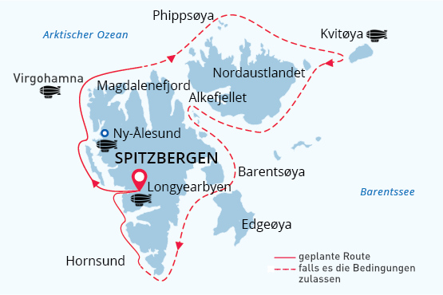

Spitzbergen Umrundung und Kvitøya
Deutschsprachige Arktis Expedition Intensiv: Im Land der Eisbären und Luftfahrtpioniere
29 Jul - 11 Aug 2025
14 Tage
Einschiffung: Longyearbyen (Spitzbergen)
Ausschiffung: Longyearbyen (Spitzbergen)
«MS Sea Spirit»
Aktivitäten:

Fahrplan
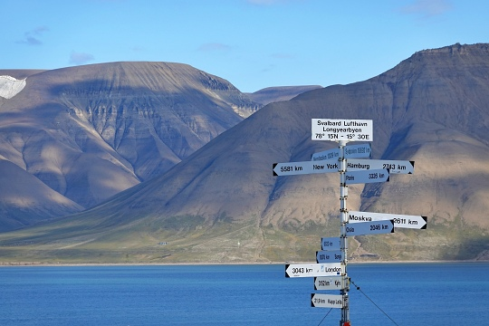Tag 1 (29. Juli): Longyearbyen, Spitzbergen
Heute startet Ihr arktisches Abenteuer auf den Spuren der Nordpolentdecker! Willkommen in Longyearbyen, der Hauptstadt der Inselgruppe Spitzbergen und gleichzeitig Ausgangspunkt unserer Expeditionskreuzfahrt.
Am Flughafen von Longyearbyen werden Sie von einem deutschsprachigen Guide empfangen und in ein komfortables Hotel gebracht, das von uns arrangiert wurde und im Reisepreis enthalten ist. Danach haben Sie Zeit, das charmante und überschaubare Stadtzentrum zu erkunden.
Wir empfehlen Ihnen, Ihre Entdeckungsreise durch dieses faszinierende norwegische Hocharktisgebiet im Spitzbergen-Museum zu beginnen, wo Sie auch seltene Polarbücher und Karten erwerben können. Danach können Sie ein ausgezeichnetes Abendessen in einem der vielen köstlichen Restaurants von Longyearbyen genießen.
Wenn es in den Abendstunden nicht dunkel wird, erleben Sie den Effekt der Mitternachtssonne. Tatsächlich wird die Sonne für die gesamte Dauer Ihres Aufenthalts in Spitzbergen nicht untergehen. Bei schönem Wetter können Sie bis spät in die Nacht den Sonnenschein genießen, bevor es Zeit wird, zu Bett zu gehen, die Vorhänge zuzuziehen, um ein wenig Schlaf vor der Einschiffung und dem Start Ihrer Expedition am nächsten Tag zu bekommen.
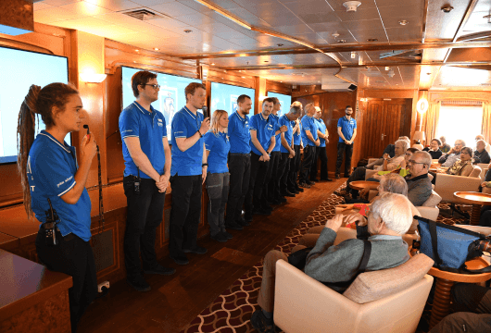Tag 2 (30. Juli): Einschiffung in Longyearbyen
Der Tag startet mit einem gemütlichen Frühstück im Hotel. Während Ihr Gepäck am Vormittag bereits zum Schiff gebracht wird, erwartet Sie eine ausführliche und spannende Stadtbesichtigung durch die Geschichte und Kultur der nördlichsten Stadt der Welt.
Den krönenden Abschluss bildet der Besuch des North Pole Expeditions Museum. Hier können Sie Ihr Wissen über die teilweise halsbrecherischen Nordpolexpeditionen auffrischen und erhalten bereits einen Vorgeschmack auf die historischen Schauplätze, die Sie während unserer Schiffsreise persönlich erleben werden.
Anschließend haben Sie noch ein wenig Zeit zur freien Verfügung, zum Beispiel für ein Mittagessen in einem der vielen Cafés und Restaurants in Longyearbyen oder nutzen Sie die Gelegenheit für Souvenirs oder Last-Minute-Einkäufe. Denken Sie nur daran, dass Sie bald Ihren persönlichen Parka erhalten, den Sie behalten dürfen, und wasserdichte Stiefel, die Sie sich an Bord des Schiffes ausleihen können.
Dann geht es endlich an Bord! Zwar nicht an Bord eines Luftschiffs oder Wasserflugzeugs wie Amundsen und Co, dafür aber an Bord unseres komfortablen Expeditionsschiffs MS Sea Spirit, welches im Hafen Longyearbyens auf uns wartet. Wir bringen Sie zur Anlegestelle, wo wir Sie herzlich an Bord begrüßen dürfen. Richten Sie sich in Ihrer geräumigen Suite ein und erkunden Sie das Schiff, das während des bevorstehenden außergewöhnlichen Abenteuers Ihr komfortables Zuhause sein wird.
Sobald Sie an Bord sind, beginnt ein volles Programm mit Einweisungen und Vorträgen von Ihrem Expeditionsteam. Nach dem ersten von vielen köstlichen Abendessen an Bord gehen Sie auf die offenen Decks und bewundern die herrliche Landschaft bei 24 Stunden Tageslicht.

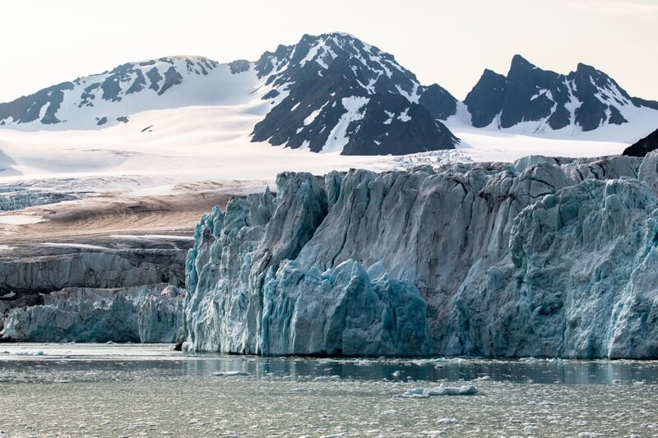Tag 3-5 (31. Juli - 2. Aug.): Auf den Spuren der Gletscher und der Polarforscher
Auf dieser Reise streben wir eine Umrundung des Spitzbergen-Archipels an und wenn es das Wetter und die Eissituationen zulassen, versuchen wir sogar die Insel Kvitøya, (die weiße Insel) und letzte Ruhestätte der Andrée Expedition, ganz im Nordosten Spitzbergens, zu erreichen und dort mit den Zodiacs entlang der Küste bei Andreeneset fahren, um dem Denkmal der Polarforschern die Ehre zu erweisen.
Auf unserem Weg hoffen wir, die vielen Facetten dieses unglaublichen hocharktischen Gebiets zu erleben. Ein Großteil der unberührten Natur Spitzbergens ist durch ein System von Nationalparks geschützt. Der erste auf unserem Weg ist der Nordwest-Spitzbergen-Nationalpark, das Kronjuwel unter Spitzbergens Naturwundern. Dieses Gebiet ist bekannt für seine tiefen Fjorde, die von gezackten
Gebirgszügen und riesigen Gletschern gesäumt werden. Der Himmel ist erfüllt von Millionen von Krabbentauchern, Dickschnabellummen und anderen Seevögeln, deren Küken gerade in den unzähligen Brutkolonien auf kleinen Inseln, Berghängen und Meeresklippen aus den Eiern schlüpfen. Dies ist auch eine Chance, Meeressäuger wie Belugawale und verschiedene arktische Robben zu beobachten.
In diesem wunderschönen Gebiet gibt es viele bezaubernde Orte wie die Blomstrand-Halbinsel und den Kongsbreen Gletscher ("Königs Gletscher"). Menschliche Besiedlung - selten entlang unserer Route - findet man hier in Ny Ålesund, einer ehemaligen Bergbaustadt und Luftschiff-Basis, die heute eine internationale Gemeinschaft von Arktisforschern beherbergt. Dies ist eine der nördlichsten Siedlungen der Welt, in der es ein Museum, einen Souvenirladen und ein Postamt gibt. Und von hier starteten die berühmten Expeditionen der Luftschiffe Norge und Italia von Roald Amundsen und Umberto Nobile ihre Expeditionen Richtung Nordpol. Der Ankermast der Luftschiffe ragt noch heute gleich hinter Ny-Ålesunds in die Höhe.
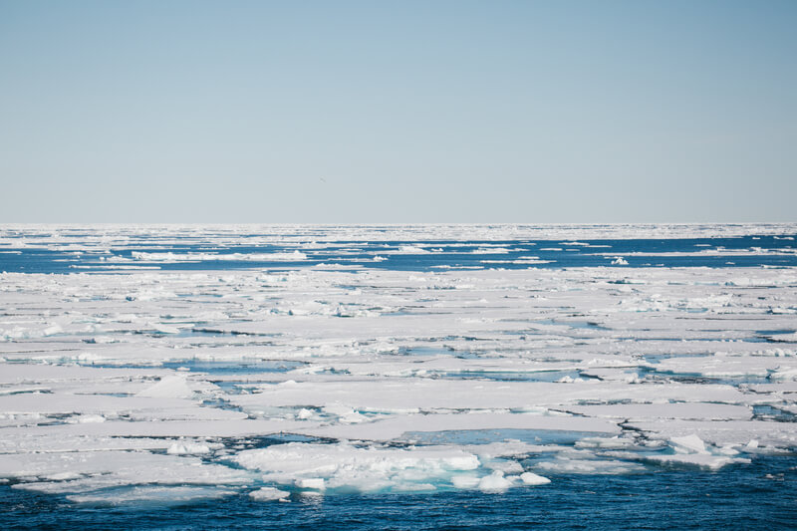Tag 6 (3. Aug.): Weiter gen Norden geht die Expeditions-Kreuzfahrt
Weiter im Norden erwartet uns mit Virgohamna der Startpunkt einer nicht weniger spektakulären Expedition. Salomon August Andrée wollte 1896/97 der erste Mensch sein, der den Nordpol überflog, und konstruierte hierfür einen mit Wasserstoff gefüllten Ballon, mit dem er von der Bucht Virgohamna gen Norden abhob. Im Gegensatz zu Nobile und Amundsen war ihm jedoch nicht das Glück vergönnt, den Pol zu erreichen. Auch Walter Wellman startete seine wenig erfolgreichen Flugversuche Richtung Nordpol von hier.
Das Spitzbergen-Archipel liegt auf halbem Weg zwischen dem Nordkap Norwegens und dem Nordpol. Je nach Jahreszeit, Wetter und Meeresströmung erwarten wir hier, im Norden Spitzbergens, das Packeis. Unser Plan ist es, entlang der Eiskante in Richtung der Insel Nordaustlandet und weiter östlich in Richtung Kvitøya vorzudringen. Aber bedenken Sie, dass unsere Route stark vom Wetter und der aktuellen Eissituation abhängig ist.
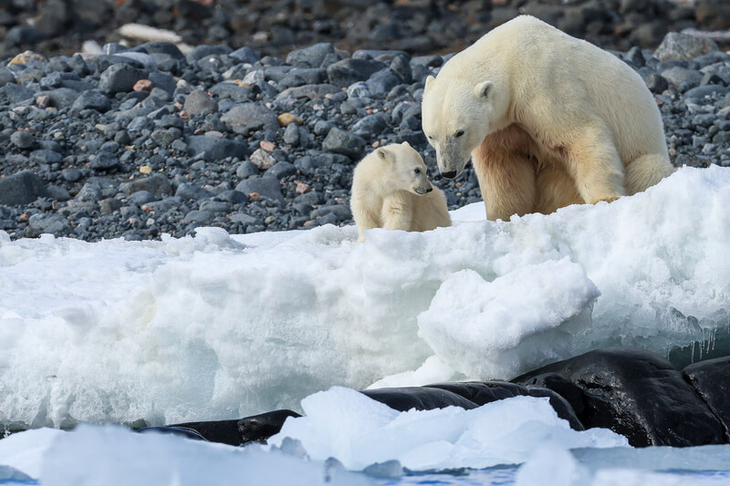Tag 7-8 (4. - 5. Aug.): Es geht mit dem Schiff weiter nach Kvitøya
Auf diesem Teil der Reise werden wir versuchen, die östlichen und nördlichen Regionen des Spitzbergen-Archipels zu erreichen, die nur selten von Expeditionsschiffen besucht werden. Hier erfahren wir die echte Isolation und Abgeschiedenheit und die wunderschöne Einsamkeit der arktischen Wildnis.
Kvitøya ist eine der selten besuchten Inseln, die dem Franz-Josef-Land am nächsten liegen. Dieser Ort, der fast vollständig von Eis bedeckt und war die letzte Ruhestätte der Ballonexpedition des schwedischen Polarforschers Salomon August Andrée.
Kvitøya ist für Expeditionsschiffe nicht immer zugänglich, kann aber eine weitere Gelegenheit bieten, Eisbären in ihrem natürlichen Lebensraum zu beobachten.
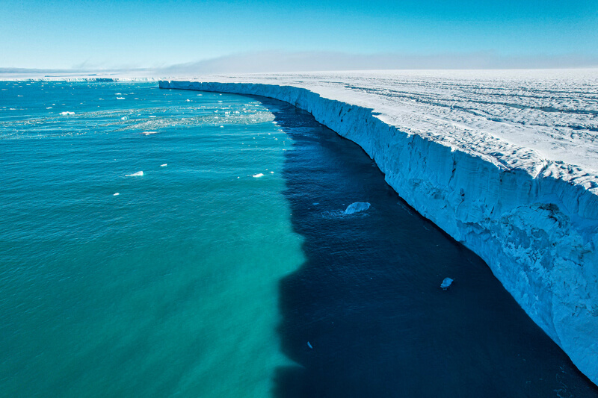Tag 9-10 (6. - 7. Aug.): Die großen Wunder der arktischen Welt
Während dieser Reise werden wir im riesigen Naturreservat Nordost-Spitzbergen und um Nordaustlandet, der zweitgrößten Insel Spitzbergens herum, voraussichtlich auf erhebliche Mengen an Meereis stoßen.
In dieser abgelegenen und einzigartigen Region kann das Eis bis weit in den Sommer hinein bestehen bleiben. Die gewaltige Eiskappe des Austfonna erhebt sich über die atemberaubenden Landschaften der Hocharktis. Ein Teil davon trifft entlang der 45 Kilometer langen Eisklippe Bråsvellbreen auf das Meer - eines der größten Wunder der arktischen Welt.
Die polare Wüstenlandschaft Nordaustlandets bietet dagegen nur wenig Vegetation, beherbergt aber eine große Anzahl von Seevögeln. Die Klippen des Alkefjellet sind die Heimat von Tausenden von Dickschnabellummen, Eismöwen und anderen Seevögeln. In der Vergangenheit hat sich diese beeindruckende Felsformation nicht nur zur Vogelbeobachtung hervorgetan, sondern auch immer wieder tolle Fuchs-Beobachtungen ermöglicht.
Wir verlassen zwar nun die Pfade von Amundsen, Nobile und Andrée, können aber weiter den spannenden Vorträgen lauschen und historische Filmaufnahmen bestaunen.
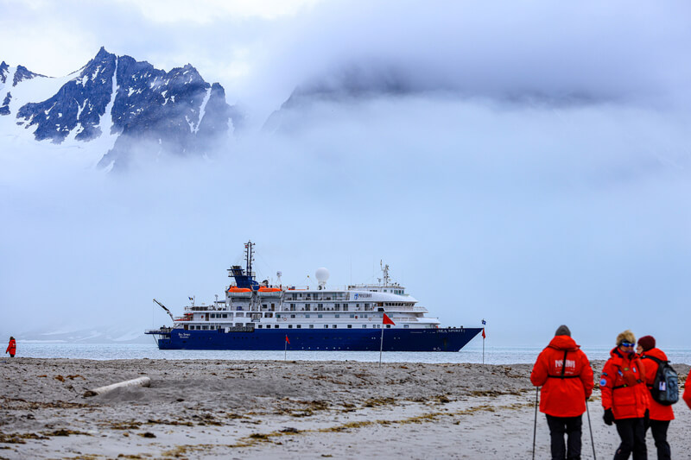Tag 11 (8. Aug.): Die bildschöne Natur Spitzbergens
Das Naturschutzgebiet im Südosten Spitzbergens ist eine wahrhaft unberührte und selten besuchte Wildnis mit hunderten von unbewohnten Inseln. Die großen Inseln Edgeøya und Barentsøya beherbergen weitläufige Tundra-Täler, auf denen das endemische Svalbard-Rentier Nahrung findet.
Die Ebenen sind auch wichtige Brutgebiete für bodenbrütende Vögel wie Gänse, Eiderenten und Meerstrandläufer. Polarfüchse streifen durch die weite Landschaft, um Nahrung für ihre Jungen zu finden, die gerade aus ihren Höhlen schlüpfen. Seichte, trübe Buchten sind ideale Futterplätze für Walrosse, die sich in großer Zahl an sanft abfallenden Stränden ausruhen und historische Stätte auf den Inseln geben einen Einblick in die vergangene Ära des Fallenstellens und Jagens.
Der Südspitzbergen-Nationalpark ist ein riesiges Gebiet mit vielfältigen Landschaften, darunter polare Wüsten und unwegsame Gebirgsketten. Das Herzstück des Parks ist der Hornsund, ein Fjord wie aus dem Bilderbuch, in dem unzählige mächtige Gletscher von hoch aufragenden Berggipfeln in eisige Buchten fließen. Der Park umfasst auch die Südufer des Bellsund, einer malerischen Bucht, in der die Überreste historischer Walfangbetriebe zu finden sind. Holzboote, Hütten und Tausende von Walknochen - eine Szene aus der fernen Vergangenheit, buchstäblich eingefroren in der Zeit. Im gesamten Park ist die Wahrscheinlichkeit, Wildtiere zu sehen, sehr hoch.
Aufgrund der Länge und Thematik ist diese ambitionierte und tiefgehende historische Expeditions-Kreuzfahrt rund um Spitzbergen eine großartige Gelegenheit, die Geschichte der Luftfahrtpioniere hautnah zu erleben und dabei die vielen Facetten der Arktis umfassend kennenzulernen.
Jeder Tag bietet etwas Neues und Aufregendes. Wir werden keine einzige Gelegenheit verpassen, um der faszinierenden Tierwelt der Arktis zu begegnen, unglaubliche Polarlandschaften zu erleben und auf den Spuren historischer Expeditionen zu wandeln.
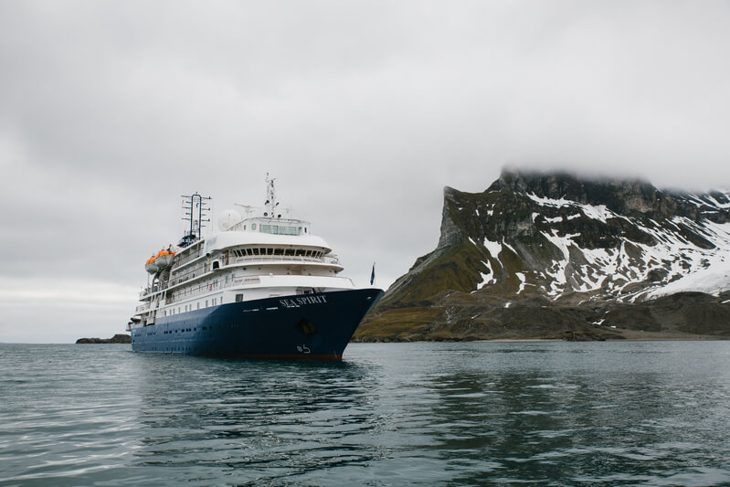Tag 12-13 (9. - 10. Aug.): Zurück im Isfjord am Ende der Expeditions-Kreuzfahrt
Unsere Umrundung des Archipels neigt sich dem Ende entgegen. Wir sind zurück im Isfjord an der Westküste von Spitzbergen. Auch hier dürfen wir nochmal wunderschöne Orte wie das Alkhornet oder die Skansbukta erleben, bevor wir zurück nach Longyearbyen kommen.
Wir lassen gemeinsam an Bord die Reise Revue passieren und blicken zurück auf die Abenteuer der Luftfahrtpioniere, deren Schauplätze wir in den letzten Tagen besuchen durften.
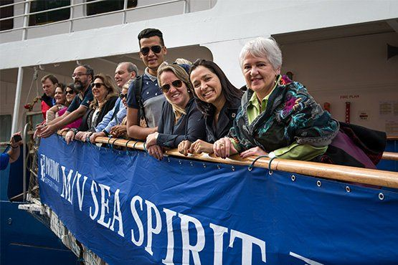Tag 14 (11. Aug.): Ausschiffung in Longyearbyen, Spitzbergen
Nachdem Sie sich an einem letzten Frühstück an Bord gestärkt haben, verabschieden wir uns von Ihnen in Longyearbyen.
Wir bieten Transfers zum Flughafen oder ins Stadtzentrum an, falls Sie länger in Spitzbergen bleiben möchten.
Vielleicht schmieden Sie zu diesem Zeitpunkt bereits Pläne für Ihre nächste fantastische Reise mit uns in die polaren Welten!

Expeditionsleitung
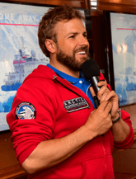CHRISTIAN BRUTTEL
Aufgewachsen im heimeligen Villingen im Schwarzwald, entdeckte Christian bereits vor und während seines Lehramtsstudium seine Leidenschaft für fremde Kulturen und ferne Ländern. Er nutzte jede Möglichkeit auf diversen Reisen die Welt zu erkunden. Und so folgte er einer seit langem wachsenden Faszination für die Arktis nach Spitzbergen.
Sein Studium zum Arctic Nature Guide schloss er im Jahre 2013 ab. Seither lebt er in Longyearbyen und arbeitet als Guide auf ganz Spitzbergen. Seine größte Freude findet er darin, den Menschen die arktische Natur und die beeindruckenden Landschaften zugänglich zu machen. Er bringt Ihnen die Schönheit und Zerbrechlichkeit des Ökosystems Arktis näher und freut sich, seine Erfahrungen mit begeisterten Gästen teilen zu können.

Special Guest
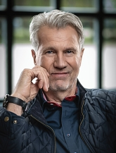Peter von Sassen
Fotografie – Vorträge - Moderation
Peter von Sassen hat als NDR-Fernsehjournalist viele Jahre aus der Arktis berichtet.
Unter anderem 2003 als erster deutscher Dokumentarfilmer über Franz-Josef-Land.
Seither war er auch für Poseidon Expeditions viele Jahre in Arktis und Antarktis unterwegs – allein vier Mal zum Nordpol.
Aus seinen Erlebnissen und Erfahrungen entstanden mehrere Vorträge und abendfüllende Multimedia-Reportagen, die sich vor allem mit dem Thema Polargeschichte befassen. So zeigt er bei uns an Bord seine Vorträge über Roald Amundsen und die Ballonexpedition von Salomon Andrée.
Peter wird unser Team ergänzen und ist gerne direkter Ansprechpartner für unsere Gäste.

MS Sea Spirit
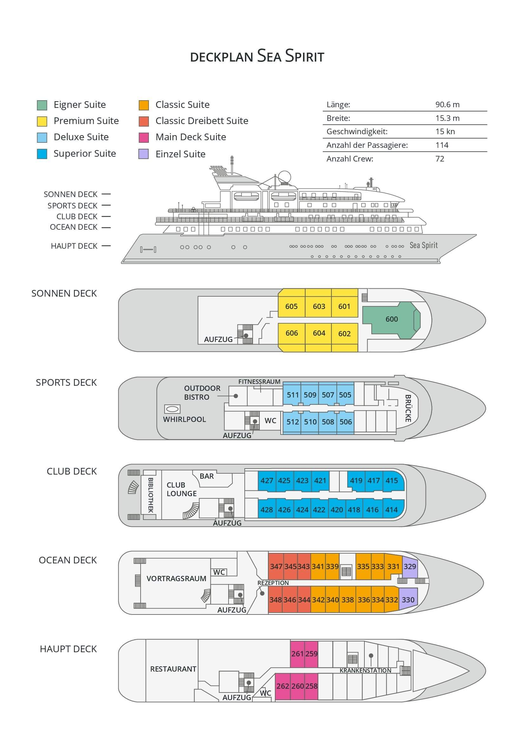

Classic Dreibett Suite  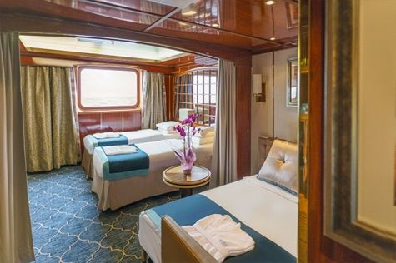  Mit durchschnittlich 21 Quadratmeter verfügen diese komfortablen Kabinen über zwei Betten, die auf Wunsch zu einem Doppelbett zusammengestellt werden können, sowie über ein Bettsofa. Gelegen auf dem Oceanus Deck bieten diese Suiten ein Panorama-Fenster, zwei Schränke sowie ein eigenes Bad. Zu den Annehmlichkeiten gehören weiterhin: Safe, Kühlschrank, Zugang zum Satellitentelefon, TV/Video, individuelle Temperaturregulierung und Föhn. | Maindeck Suite  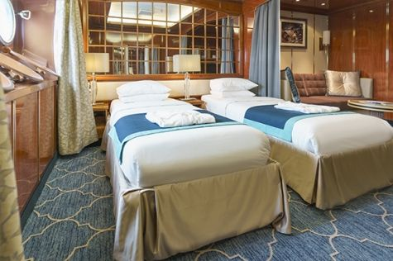  Mit rund 23 Quadratmeter sind die Main Deck Kabinen mit entweder zwei Einzelbetten oder einem Queensize Bett ausgestattet. Sie befinden sich auf dem Main Deck und verfügen über mindestens zwei Bullaugen mit Außensicht. Zur Ausstattung gehören: Bad, Safe, Kühlschrank, Zugang zum Satellitentelefon, TV/Video, individuelle Temperaturregulierung und Föhn.
Single Suite  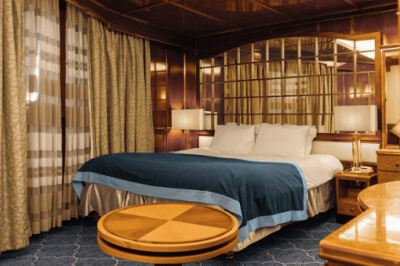  Die circa 21 Quadratmeter großen Kabinen befinden sich auf dem Oceanus Deck. Sie verfügen über ein Panorama-Fenster (das bei hohem Seegang möglicherweise abgedeckt wird), zwei Schränke sowie über ein Queensize Bett. Zur Ausstattung gehören: Bad, Safe, Kühlschrank, Zugang zum Satellitentelefon, TV/Video, individuelle Temperaturregulierung und Föhn. | Classic Suite  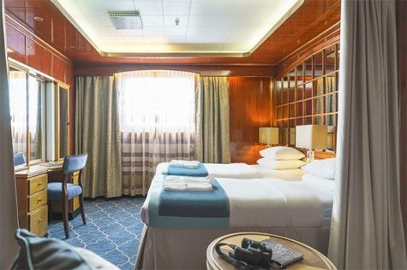  Die circa 21 Quadratmeter großen Kabinen befinden sich auf dem Oceanus Deck. Sie verfügen über ein Panorama-Fenster, zwei Schränke sowie über zwei Einzelbetten oder ein Queensize Bett. Zur Ausstattung gehören: Bad, Safe, Kühlschrank, Zugang zum Satellitentelefon, TV/Video, individuelle Temperaturregulierung und Föhn.
Superior Suite  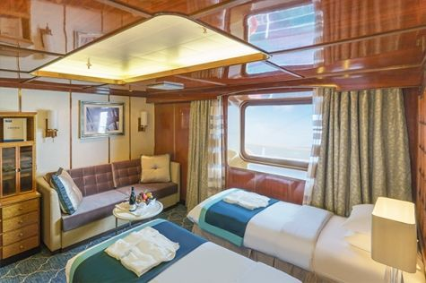  Die Superior Suiten befinden sich auf dem Club Deck und haben eine Größe von rund 20 Quadratmetern. Sie sind mit zwei Einzelbetten oder einem Queensize Bett ausgestattet. Das Panoramafenster gibt den Blick frei auf die Außen-Promenade des Club Decks. Ausstattung: Bad, begehbarer oder einfacher Kleiderschrank, Safe, Kühlschrank, Zugang zum Satellitentelefon, TV/Video, individuelle Temperaturregulierung und Föhn. | Deluxe Suite  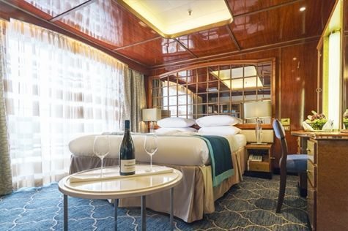  Bei den Deluxe Suiten können Sie die atemberaubende Aussicht auf die Landschaft von Ihrem persönlichen Balkon aus genießen, auf welchen Sie durch eine Glasschiebetür gelangen. Diese Suiten-Kategorie befinden sich auf dem Sports Deck. Mit ihren 24 Quadratmetern bieten sie viel Platz. Sie haben die Wahl zwischen zwei Einzelbetten oder einem Queensize Bett. Diese Suiten verfügen entweder über einen begehbaren Kleiderschrank oder einen großen Kleiderschrank in der Kabine. Die Ausstattung umfasst ein Badezimmer, Safe, Kühlschrank, Zugang zum Satellitentelefon, TV/Video, individuelle Temperaturregulierung und Föhn.
Premium Suite  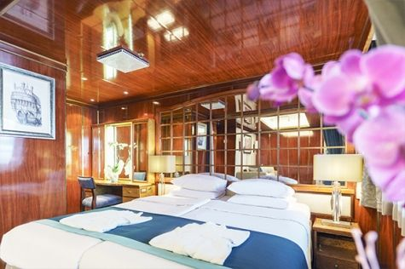  Die Premium Suiten befinden sich auf dem Sun Deck. Auf Ihrem persönlichen Balkon, auf welchen Sie durch eine Glasschiebetür gelangen, können Sie die wunderschöne Landschaft genießen. Die Suite sind durchschnittlich 30 Quadratmeter groß und Sie können bei der Bettenbestellung zwischen zwei Einzelbetten oder einem Queensize Bett wählen. Zur Ausstattung gehören ein Badezimmer, eine Lounge-Ecke, Safe, Kühlschrank, Zugang zum Satellitentelefon, TV/Video, individuelle Temperaturregulierung und Föhn. | Eigner Suite  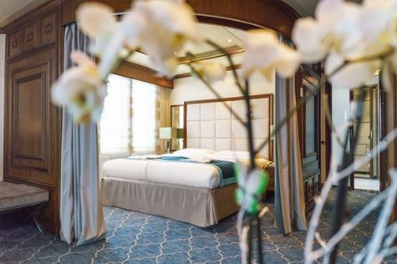  Die 63 Quadratmeter große und sehr elegante Suite liegt auf dem Sun Deck. Sie finden hier einen separaten Wohnbereich mit einer Sitzecke, eine BOSE-Musikanlage sowie einen HD-Plasma-Bildschirm, auf dem Sie Videofilme abspielen können. Durch die gläserne Schiebetüre gelangen Sie hinaus auf Ihr Privat-Deck. Relaxen Sie im Whirlpool in Ihrem Badezimmer und verbringen Sie eine angenehme Nacht im Queensize Bett. Zudem gibt es ein Bettsofa für eine dritte Person.

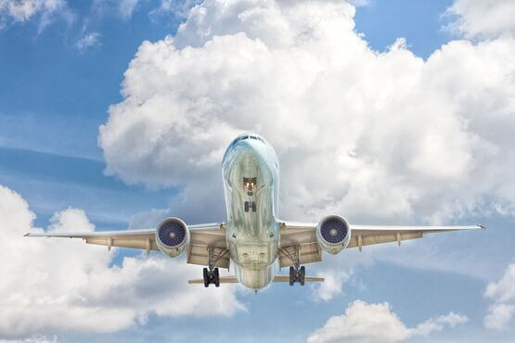 | Anreisepaket  Jetzt auch buchbar das An-/Abreisepaket passend zur Expeditionsreise ab/ bis Deutschland*.  Reisen Sie bequem an. Wir planen Ihre An-/Abreise und buchen Ihnen passend zum Flug auch eine Übernachtung in Oslo. Außerdem können Verlängerungsnächte, City Touren und Business Class zusätzlich gegen einen Aufpreis gebucht werden.  * je nach Auslastung der Fluggeräte kann ggf. ein Zuschlag anfallen. Für Flüge ab Österreich und der Schweiz fällt möglicherweise ein Aufpreis an.  Preis für das An-/Abreisepaket bei zwei oder mehr gemeinsam reisenden Personen: 1.795,- EUR pro Person  Preis für das An-/Abreisepaket für Alleinreisende: 2.055,- EUR  Im An-/Abreisepaket enthalten: Flug in der Economy Class mit SAS oder ähnlich nach Longyearbyen (Spitzbergen) und zurück sowie je eine Übernachtung mit Frühstück in Oslo am Flughafen auf dem Hin- und Rückweg.
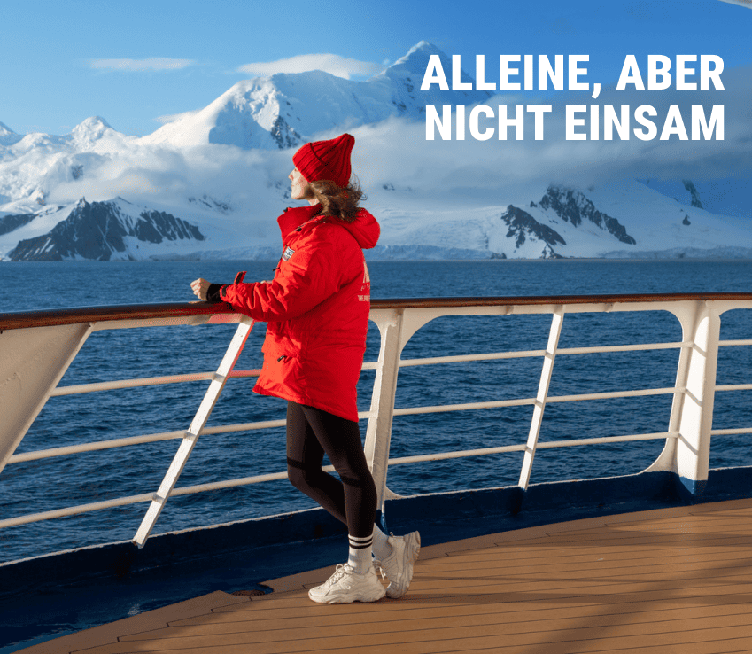 | Alleinreisen heißt nicht, einsam zu sein  Reisen Sie gemeinsam – und sparen Sie!  Haben Sie schon immer von Einer Reise in die Arktis oder Antarktis geträumt und Ihr Partner möchte nicht mit oder Sie reisen allein. Dann sind Sie nicht allein! Wir vermitteln Ihnen gerne einen gleichgesinnten Reisenden gleichen Geschlechts in Ihrer gewählten Kabinenkategorie. (Verfügbar für Dreibett-, Maindeck-, Classic- und Superior-Kabinen).  Oder Sie entdecken die Welt ganz nach Ihren Wünschen – mit einer Suite für sich allein.  Für mehr Privatsphäre können Sie eine Suite buchen, die speziell für Alleinreisende konzipiert ist.  Oder wählen Sie eine andere Kabinenkategorie für sich allein mit unserem Einzelkabinenzuschlag:  - Maindeck-, Classic- und Superior-Suiten: x1,7  - Deluxe-, Premium- und Owner’s-Suite: x2  Erleben Sie gemeinsame Abenteuer an Land und tauschen Sie Geschichten beim Abendessen aus, während Sie gleichzeitig den Komfort und die Privatsphäre Ihrer eigenen Kabine genießen.  Ob allein oder in Begleitung: Auf einem kleinen Schiff sind Sie von Gleichgesinnten umgeben, die Ihre Leidenschaft für Entdeckungen teilen. Kehren Sie nicht nur mit unvergesslichen Erinnerungen, sondern auch mit Freundschaften fürs Leben zurück.

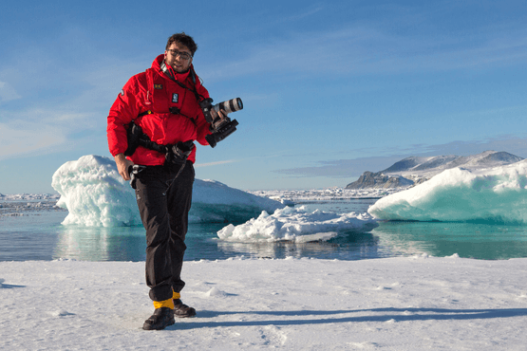 | Fotografie auf Reisen in die Arktis und Antarktis  OPTIONALE AKTIVITÄT (KOSTENLOS)  Die Polargebiete gehören zu den fotogensten Orten der Welt, die jeden Tag aufs Neue unzählige wunderschöne Landschaften präsentieren. Grenzenlose Eisflächen, Strände voller Seehunde oder Pinguine, Sonnenuntergänge am endlosen Horizont, ein sternenklarer Himmel und das majestätische Nordlicht – das alles liefert fantastische Fotomotive. Damit Sie auch wirklich mit gelungenen Bildern von der Reise zurückkehren, bieten wir Ihnen die Möglichkeit, an der Seite eines erfahrenen Fotografen mehr über Theorie und Praxis des Fotografierens zu erlernen.  Unser Foto-Experte beantwortet Ihre Fragen und gibt Praxis-Tipps – sowohl in Form von Vorträgen an Bord als auch während der Workshops an Land. Erlernen Sie die wichtigsten Bausteine der Fotografie auf eine unterhaltsame Weise, vor einer traumhaften Kulisse und mit vielen Gelegenheiten für Fragen und Feedback. Entdecken Sie in der Polarregion, wie man Licht auf eine ganz neue Weise wahrnehmen kann und welche neuen Bildkompositionen sich hier ergeben.
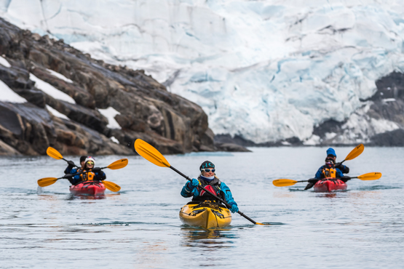 | Sea Kayak Club  KAJAKFAHREN (OPTIONALE AKTIVITÄT):  ARKTIS: € 695 p. P.  Die Inseln und Fjorde der Arktis bieten einige der einzigartigsten und interessantesten Kajak-Gebiete der Welt. Erleben Sie kalbende Gletscher in Spitzbergen, imposante Eisberge in Grönland oder das Meereis des Arktischen Ozeans in den sicheren und komfortablen Kajaks. Kommen Sie mit auf einmalige Kajak Expeditionen und erleben Sie im Rahmen professionell geführter Kajak-Touren die Arktis!  Es handelt sich bei dieser optionalen Aktivität nicht um eine einmalige Kajak-Tour sondern um eine Mitgliedschaft in einem exklusiven Kreis für die Dauer Ihrer Reise. Unsere Kajak Master versuchen dabei, Sie so oft ins Wasser zu bringen, wie dies die Wetter- und Eisbedingungen zulassen. Mit Ihrer Mitgliedschaft im Sea Kayak Club sichern Sie sich also die Möglichkeit, so oft Kajak zu fahren, wie dies auf Ihrer Reise möglich ist.  Der Sea Kayak Club wird auf Reisen im Norden wie Grönland, Svalbard (Spitzbergen), Franz-Josef-Land oder einer Kombination dieser Gebiete angeboten.

Im Expeditionspreis Inbegriffen  Eine Vorübernachtung an Tag 1 in Longyearbyen im Radisson Blu Polar Hotel, Spitsbergen (Änderungen vorbehalten)  Gruppentransfer vom Flughafen zum Hotel (Tag 1)  Gruppentransfer zum Schiff am Tag der Einschiffung (Tag 2)  Gruppentransfer zum Flughafen oder Stadtzentrum nach der Ausschiffung  Geführte Stadtbesichtigung (Tag 2) in Longyearbyen  Eintritt und Führung North Pole Expeditions Museum (Tag 2)  Unterbringung in der gebuchten Kabinenkategorie  Alle Mahlzeiten an Bord während der Reise (FR/M/A)  24-Stunden Wasser-, Tee- und Kaffeestation an Bord  Alle geplanten Landgänge, Zodiacfahrten, Ausflüge lt. Programm  Erfahrene Expeditionsleitung und Lektoren (deutsch- und evtl. englischsprachig)  Speziell für Polarregionen konzipierter Expeditionsparka (unser Geschenk, das Sie als Andenken behalten dürfen)  Trinkflasche, zur Reduktion von Plastikmüll an Bord (unser Geschenk, das Sie als Andenken behalten dürfen)  Leihweise original „Artic Muck Boots“ (o.ä.), komfortable und hochwertige Thermo-Gummistiefel, wasserfest, gefüttert und mit gepolsterter Zwischensohle, für die Landgänge  Willkommens- und Abschiedscocktail  Informationsmaterial vor der Reise  Digitales Logbuch der Reise  Wi-fi an Bord  AECO-Gebühren und staatliche Steuern | Nicht Im ExpeditionspreisInbegriffen  Flug An- und Abreise zum Einschiffungs-/Ausschiffungsort  Auslands-Reisekrankenversicherung inkl. medizinischem Rücktransport (verpflichtend)  Reiserücktritt- und Reiseabbruchversicherung (empfohlen)  Persönliche Ausgaben, beispielsweise für alkoholische- oder Soft-Getränke, Wäscherei, Kommunikationskosten (Satelliten-Telefon) oder Einkäufe im Bord-Shop  Visum- oder Passgebühren (falls erforderlich)  Trinkgelder (freiwillig)
Bei einer Expedition kann eine Änderung des Fahrplans notwendig werden. Je nach Wetter- und Eisbedingungen entscheidet der Expeditionsleiter und der Kapitän über die bestmögliche Alternative. Begegnungen mit den erwähnten Tieren können nicht garantiert werden. Dies ist eine deutschsprachige Abfahrt, jedoch weisen wir darauf hin, dass die Crew in den verschiedenen Servicebereichen englisch spricht. Mit Wirkung vom 1. Januar 2025 schreibt die norwegische Regierung einen Mindestabstand von 300 Metern zu Eisbären in Spitzbergen vor, außer vom 1. März bis zum 30. Juni, wo der Mindestabstand auf 500 Meter erhöht wird. Wenn ein Eisbär näher als der Mindestabstand gesichtet wird, muss man sich entfernen, um den gesetzlichen Abstand einzuhalten. Die Entfernungsbegrenzung gilt nicht in bewohnten Gebieten und außerhalb der Hoheitsgewässer Spitzbergens (12 Seemeilen von der Küste). Wir als Anbieter von Expeditions-Kreuzfahrten haben uns an die neuen Vorschriften angepasst und werden Ihnen auf den Abenteuerreisen ein unvergessliches Erlebnis anbieten.

